La Paz, … de enero de 2020

**CITE: INE- \*\*\***/**2020**

Señora

Carla Katrine Zafira Vasquez

**JEFA DE LA UNIDAD DE SERVICIOS ADMINISTRATIVOS**

**INSTITUTO NACIONAL DE ESTADÍSTICA**

Presente

**Ref.: Solicitud de Inscripción en el Programa Anual de Contrataciones 2020**

De mi consideración:

Por medio de la presente se solicita, la inscripción de los procesos de contratación detallados en el formulario adjunto, puesto que la cuantía de la contratación es mayor a Bs20.000, correspondiente a la…. (*Unidad de Estadísticas e Indicadores Económico)* para la gestión 2020.

Con este motivo saludo a usted muy atentamente.

**Adjunto:** *(si existiera documento que se adjunta)*

**C.c. Archivo** *(Dirección solicitante)*

*Persona que firma/persona que elabora (utiliza iniciales de los nombres*

|  |  |  |  |  |  |  |  |  |  |  |  |
| --- | --- | --- | --- | --- | --- | --- | --- | --- | --- | --- | --- |
|  |  |  |  |  |  |  | **Nombre Unidad Organizacional** | | | | |
|  |  |  |  |  |  |  | **DIRECCION …./ Unidad…..** | | | | |
|  |  |  |  |  |  |  |
|  |  |  |  |  |  |  |  |  |  |  |  |
|  | **PROGRAMA ANUAL DE CONTRATACIONES GESTIÓN 2020** | | | | | | | | | | |
|  |  | | | | | | | | | | |
|  |  |  |  |  |  |  |  |  |  |  |  |
|  | **1. INSCRIPCIÓN DE CONTRATACIONES** | | | |  |  |  |  |  |  |  |
| N° | **Objeto de la Contratación** | **Tipo de Contratación** | | | | **Principal Organismo Financiador** | **PARTIDA PRESUPUESTARIA** | **Mes Programado para solicitud de inicio día/mes/año** | **Mes Programado para publicación de convocatoria día/mes/año** | **Precio Referencial Total** | **Modalidad Menor(Bs20.000-50.000) ANPE(Bs50,001-1,000,000)** |
| **Bienes** | **Obras** | **Servicios** | **Consultorías** |
| 1 |  |  |  |  |  |  |  |  |  |  |  |
| 2 |  |  |  |  |  |  |  |  |  |  |  |
| 3 |  |  |  |  |  |  |  |  |  |  |  |
| .. |  |  |  |  |  |  |  |  |  |  |  |
| n |  |  |  |  |  |  |  |  |  |  |  |
|  |  |  |  |  |  |  |  |  |  |  |  |
| **FECHA DE PRESENTACIÓN:** | | **…/2/20120** | | | |  |  |  |  |  |  |
|  |  |  |  |  |  |  |  |  |  |  |  |
| **Elaborado por:** | | | | | **Inmediato Superior:** | | | **VºBº Dirección de Área:** | | | |
|  |  |  |  |  |  |  |  |  |  |  |  |
|  |  |  |  |  |  |  |  |  |  |  |  |
|  |  |  |  |  |  |  |  |  |  |  |  |
| Firma y Aclaración de Firma | |  |  |  | Firma y Aclaración de Firma | |  | Firma y Aclaración de Firma | |  |  |

Fuente de financiamiento. Ej. TGN, TGN-RE-TGN-ECE, etc.

Dependienta a la cuantía o monto. Menor (20.001 a 50.000), ANPE (50.001 a 1.000.000

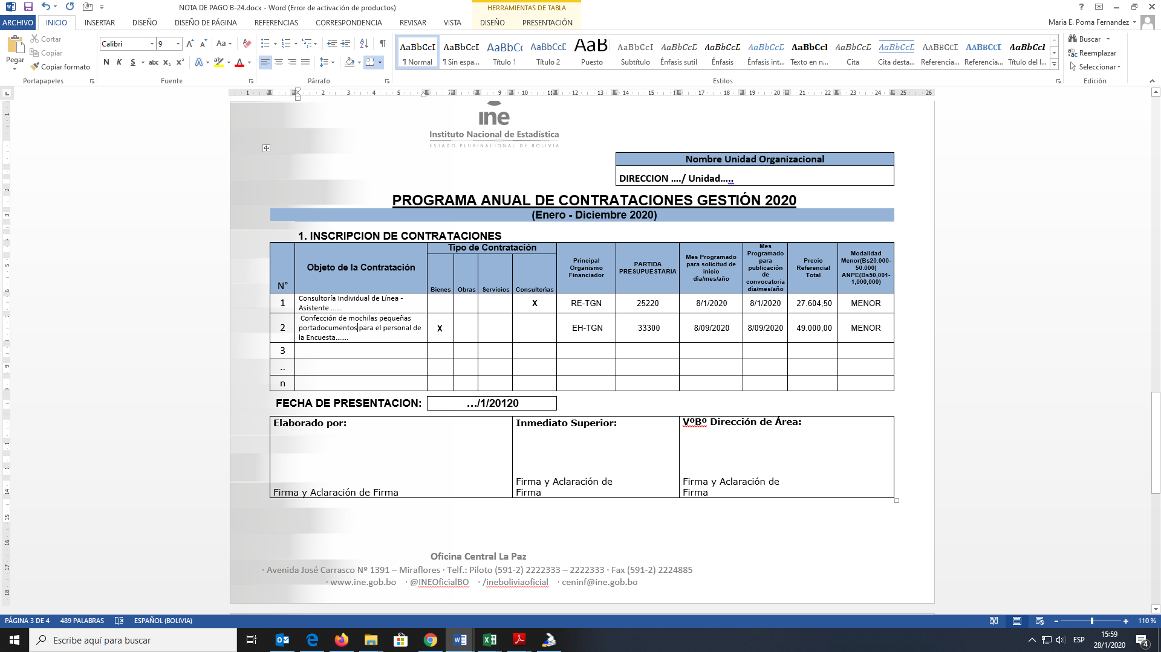

Bienes de Uso o Consumo Ej. Materiales de escritorio, tóner, equipos de computación

Ej. Servicio de Impresión, publicidad, etc.

Nombre o Identificación del Proceso de Contratación